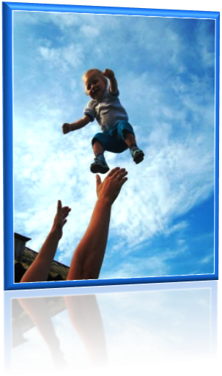
10 порад для батьків

- Не чекай, що твоя дитина буде такою, як ти, чи такою як ти хочеш.
- Не чекай від дитини плати за все, що ти для неї зробив. Ти дав їй життя, як вона може тобі віддячити? Вона дасть життя іншому, той - третьому, і це незворотний закон подяки.
- Не зганяй на дитині свої образи, щоб у старості не їсти гіркий хліб. Бо що посієш, те й пожнеш.
- Не стався до її проблем зверхньо. Життя дане кожному, будь упевнений: дитині важко не менше, ніж тобі, а може й більше, оскільки в неї немає досвіду.
- Звертайте більше уваги на дитину - ми ніколи не можемо знати, кого ми зустрічаємо в дитині, можливо, це буде відома, геніальна, прекрасна людина.
- Не картай себе, якщо не можеш зробити чогось для своєї дитини. Картай — якщо можеш, але не робиш.
- Дитина - це не тиран, що заволодіває усім твоїм життям, і не тільки плід плоті і крові. Це та дорогоцінна чаша, яку життя дало тобі на збереження і на розвиток творчого вогнюУмій любити чужу дитину. Ніколи не роби їй того, чого не хотів би, щоб робили твоїй.
- Люби свою дитину всякою - не дуже талановитою, невезучою, дорослою. Спілкуючись з нею, радій тому, що дитина - це свято, яке поки що з тобою.
- Не принижуй! Знаходь привід похвалити, сказати: «Я тебе люблю!»

Успіхів Вам!
Психологічна служба Ніжинської гімназії №3

Поради батькам
• Не відгороджуйте дитину від сімейних обов'язків і проблем. Вирішуйте всі справи разом з нею.
• Надавайте дитині самостійності в діях і прийнятті рішень.
• Слідкуйте за своєю зовнішністю, мовленням, культурою спілкування. Дитина повинна пишатися вами.
• Не бійтесь в чомусь відмовити дитині, якщо вважаєте її вимоги надмірними.
• Частіше розмовляйте з дитиною. Пам'ятайте, що ні телевізор, ні Інтернет не замінять їй вас.
• Не обмежуйте дитину у спілкуванні з ровесниками.
• Виникають проблеми, звертайтесь за порадами до педагогів та психологів.
• Більше читайте, і не лише педагогічну літературу, але й художню.
• Пам'ятайте, що дитина коли-небудь подорослішає і їй доведеться жити самостійно.
• Готуйте дитину до майбутнього життя, говоріть з нею про це.
• Ніколи не займайтесь "виховною роботою" в поганому настрої.
• Чітко визначте, чого ви хочете від дитини (і поясніть це їй), а також дізнайтесь, що вона думає з цього приводу.
• Надайте дитині самостійність, не контролюйте кожен її крок.
• Не підказуйте готового рішення, а скеровуйте на можливі шляхи до нього і розглядайте з дитиною її правильні і неправильні, доцільні та недоцільні кроки до мети.
• Не пропустіть моменту, коли досягнуто перших успіхів, відзначте їх.
• Вкажіть дитині на допущену помилку, щоб вона осмислила її.
• Оцінюйте вчинок, а не особистість. Пам'ятайте: сутність людини і її окремі вчинки - не одне і те саме.
• Дайте дитині відчути (посміхніться, доторкніться), що співчуваєте їй, вірите в неї, не зважайте на помилку.
Пам´ятайте, у вихованні повинна бути «золота середина» - розумна любов та розумний контроль.

